Temat: Po zimie w ogrodzie
data: 30.03.2020r.
Dzisiaj na zajęciach posłuchamy „Bajki o brzydkiej gąsienicy” i obejrzymy krótki film o tym, jak z gąsienicy powstaje piękny motyl.Będziemy kontynuować rozpoczęte rytmy.Utrwalimy przeliczanie liczebnikami głównymi i porządkowymi. Na koniec wykonamy pracę plastyczną, dzięki której poćwiczymy posługiwanie się nożyczkami.
- „ Bajka o brzydkiej gąsienicy” A. Galicy
W lesie, w parku, na drzewach wiosną dzieje się dużo ciekawych rzeczy. Ptaki budują gniazda, składają jajka, ale również mniejsze owady potrafią zadziwić swoim wiosennym przeobrażeniem. Posłuchajcie bajki i odpowiedzcie na pytania:Co robiła gąsienica? Jak się czuła gąsienica gdy słyszała komentarze pod swoim adresem? Co stało się z gąsienicą, kiedy nastał dzień? W co zamieniła się gąsienica? Jak się mogła czuć gąsienica, gdy zamieniła się w motyla?

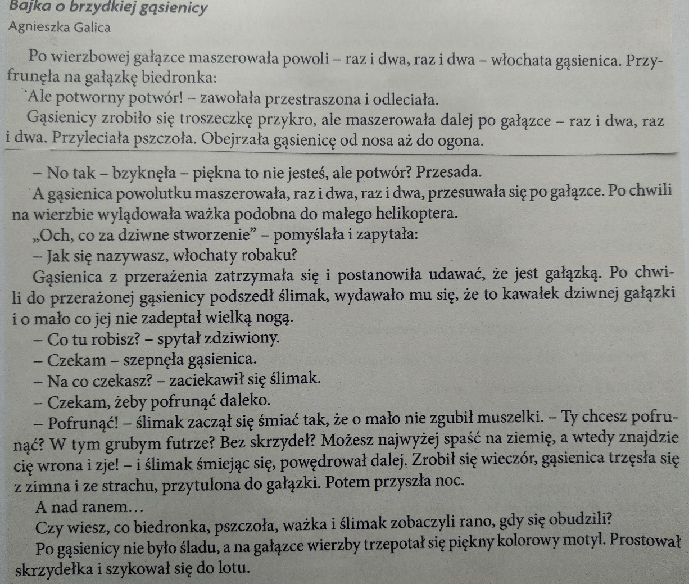

- „O tym ,jak gąsienica przeobraża się w motyla” – film przyrodniczy
https://www.youtube.com/watch?v=zNeizTuJCgg

- „Bardzo głodna gąsienica”- Powtarzające się rytmy
Uzupełnij poniższe powtarzające się rytmy.Policz, ile segmentów ma każda gąsienica. Policz, ile segmentów ma jednego koloru, a ile drugiego ( trzeciego, czwartego).
Teraz będziesz liczyć używając liczebników porządkowych( pierwszy, drugi, trzeci itd.) Policz, które z kolei są segmenty żółte ( niebieskie, zielone, pomarańczowe itd.) Najpierw licz od prawej, a potem od lewej strony.
Jeśli nie możecie wydrukowaćw kolorze samodzielnie narysujcie gąsienice i pokolorujcie rytmicznie jej segmenty lub ułóżcie rytm z kolorowych klocków.

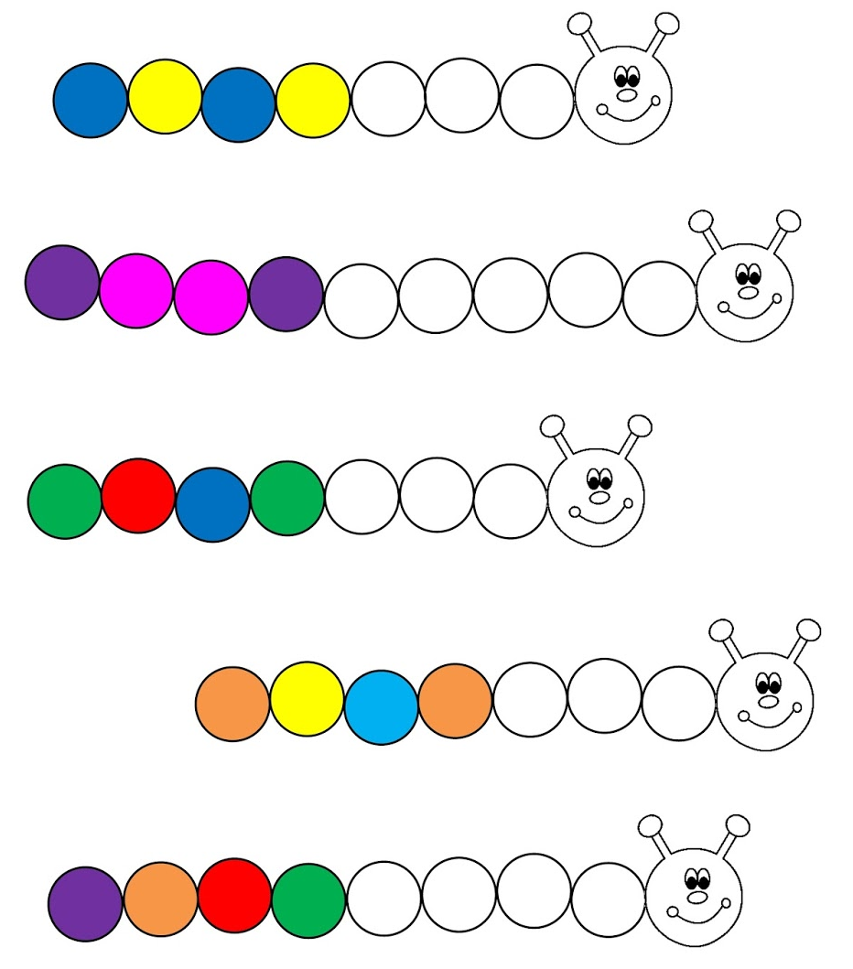
- Gąsienica- praca plastyczna

- Wersja dla cztero i pięciolatków.
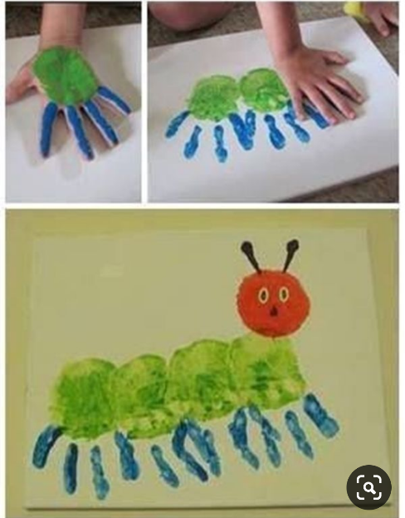
- Wersja dla sześciolatków
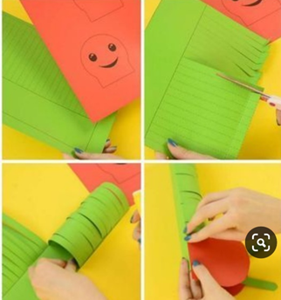

- Wersja dla chętnych dzieci😉Smacznego!
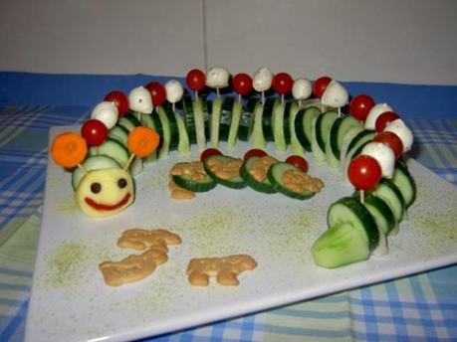
Czekam na zdjęcia Waszych prac!!!!

